**简易五子棋项目报告**

**一：项目背景**

五子棋是我们很多人都接触过的游戏，所以我打算制作一个简易的五子棋程序。

近期项目基本完成。

**二：主要功能实现情况**

本项目在计划制定时计划实现以下基本功能，其中：

1：实现两种颜色棋子轮流落子。-----------------------------------实现

2：实现可以判断当前位置是否已经有棋子落下。---------------------实现

3：实现棋盘绘制，实现落子即时反映在棋盘中。---------------------实现

4：判断当前是否有任何一方连成五子，包括横、竖、以及两个斜方向---实现

5：判断黑方还是白方胜利-----------------------------------------实现

**三：项目情况**

总和之前所学内容，在对各个功能的逐步编写后，最终完成了项目的编写。编写结束后，在运行之中项目未发现明显错误。在项目结束后，又对代码进行了完善，修改了部分代码的格式，使得代码可读性上升。另外，在项目计划时计划实现的为游戏添加背景图片的功能也已经实现。

**四：运行结果**

游戏开始：

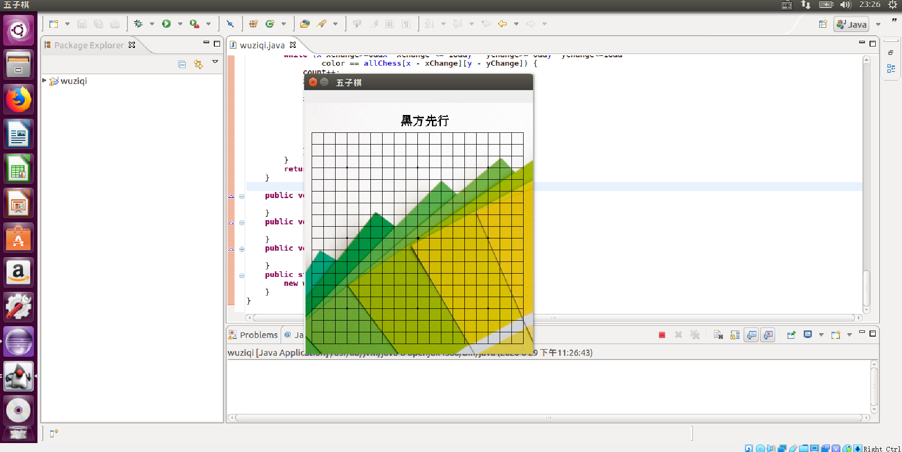

游戏胜利（横向）：

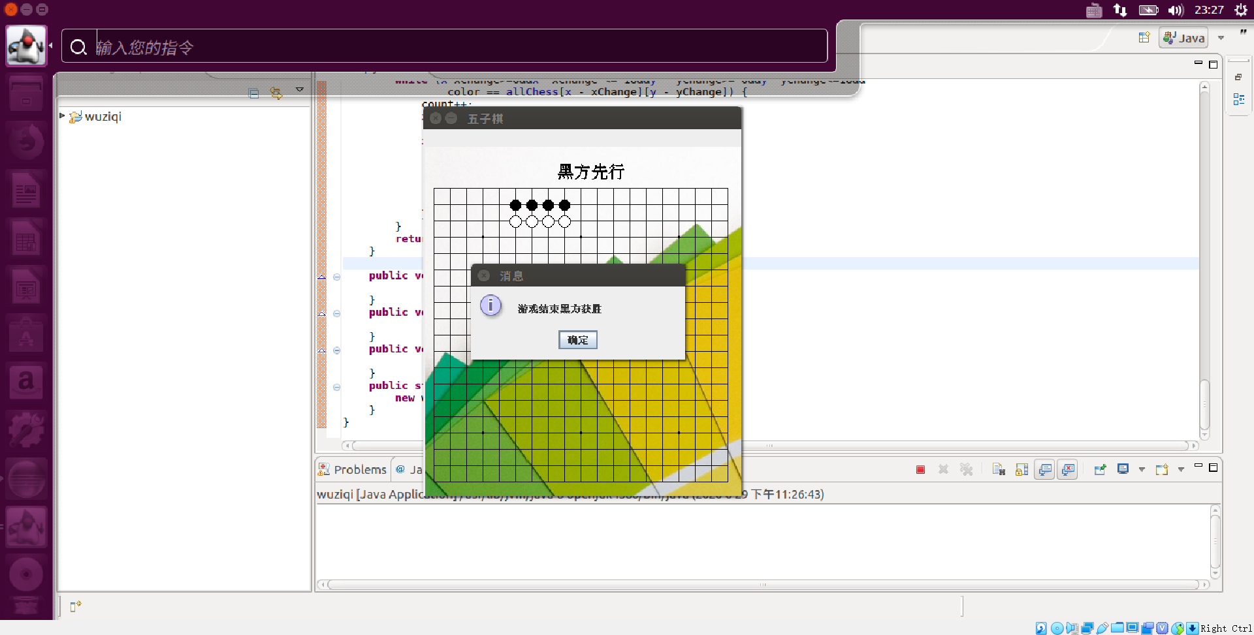

游戏结束：

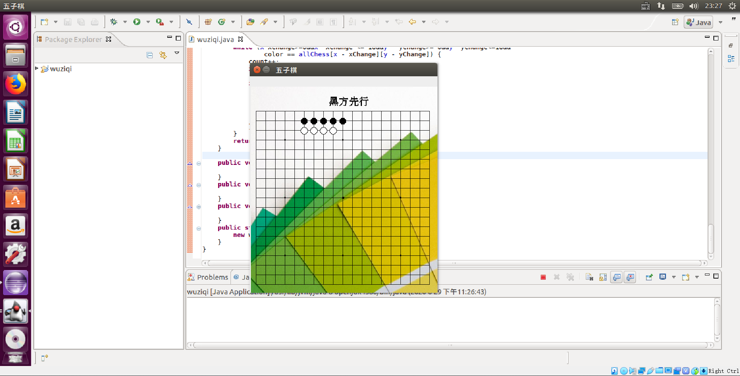

游戏胜利（斜向）：

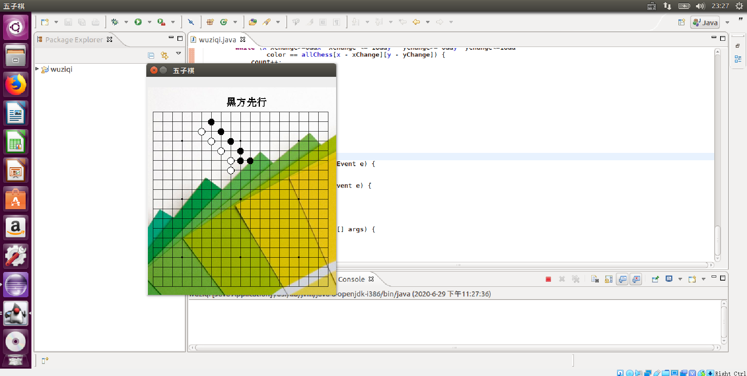

**附件：游戏说明书：**

游戏开始时，默认黑子先行，黑子落子后轮到白字落子。轮流进行游戏直到某一颜色的五颗棋子连成一条线游戏即结束，游戏会告知哪一方获胜。游戏结束后需要重新启动游戏才能重新进行游戏。

**附件二：项目代码：**

见文件”代码.docx”。